Guia de Atuação DBA DB2 Site RJ
Processo Padrão

Objetivo:

Orientar o profissional DBA nos processos, ferramentas e características do DB2 do site Rio de Janeiro no que tange aos ambientes DES (implementação e modelo), TQS (implementação) e HMP/PRD (disponibilização de DDLs).
.

Índice

- Ambiente DB2
  - Partições e Instâncias
  - Autorizações necessárias
  - Navegação pelo TSO de Rio de Janeiro
  - Data sets

- Processo para o ambiente DES – DSD0 e DSND (implementação e modelo)
  - Demandas
    - Insumos
    - Processo

- Processo para o ambiente TQS – DSDH e DSNH (implementação)
  - Insumos
  - Processo

- Processo para o ambiente HMP
  - Insumos
  - Processo

- Processo para o ambiente PRD
  - Insumos
  - Processo

- DCLGEN

- Dúvidas quanto às práticas de implementação no site Rio de Janeiro

- Ambiente DB2
  - Partições e Instâncias
Abaixo apresentamos uma representação gráfica das partições e instâncias DB2 no site Rio de Janeiro, posição de Março de 2024:
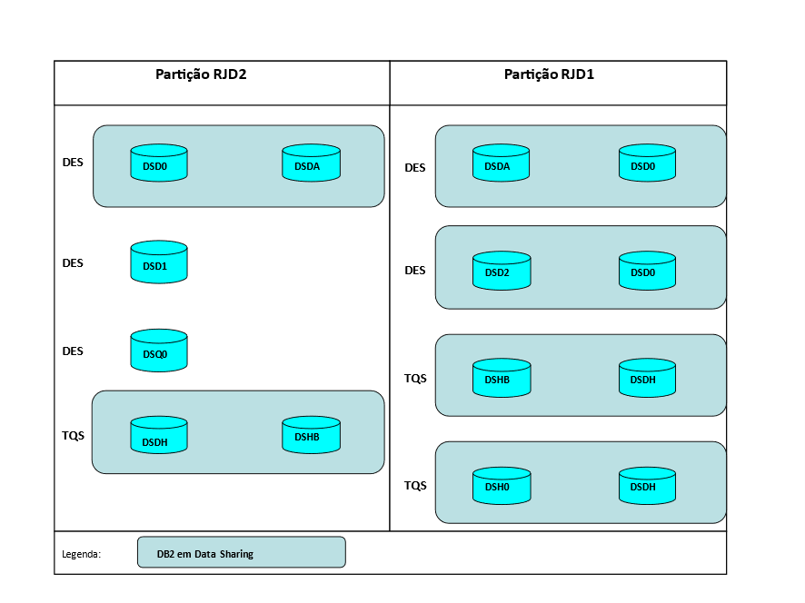
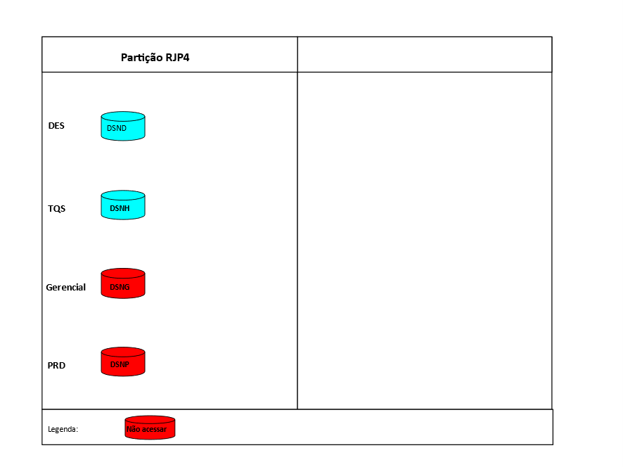
OBS: O DBA de desenvolvimento deve restringir sua atuação aos ambientes DSD0 e DSDH (Partição RJD2 ou RJD1 ) e DSND e DSNH (Partição RJP4).

  - Autorizações necessárias

Todos os recursos abaixo são necessários para execução do trabalho:

- Acesso a partição RJD2 via TSO (opção 7.48);
.. Procedure : IKJCEF08
.. Size : 61.440

- Acesso a partição RJP4 via TSO (opção 8.34);
.. Procedure : IKJCEF08
.. Size : 61.440

- Acesso a partição RJD1 ( opção 7.a5 )
.. Procedure : IKJCEF08
.. Size : 61.440

- Acesso as instâncias DB2 de DES e TQS destas partições via DB2 Admin (opção D3);

- Acesso as instâncias DB2 de DES e TQS destas partições via o DB2I - Db2 Interface (opção G.1.12 ou D4);

- Acesso aos datasets SUPB.**;

- Acesso ao grupo do RACF DESSUPBD;
GROUP=DESSUPBD AUTH=USE CONNECT-OWNER=DESSUPBD

- Acesso ao repositório unificado de São Paulo do PowerDesigner onde ficam os modelos de dados.

  - Navegação pelo TSO do Rio de Janeiro

Para acesso via TSO/RJ à Partição RJD2 (DES/TQS) utilizar a opção 7.48 do Solve.
Para acesso via TSO/RJ à Partição RJD1(DES/TQS) utilizar a opção 7.a5 do Solve.
Para acesso via TSO/RJ à Partição RJP4 (DES/TQS) utilizar a opção 8.34 do Solve.
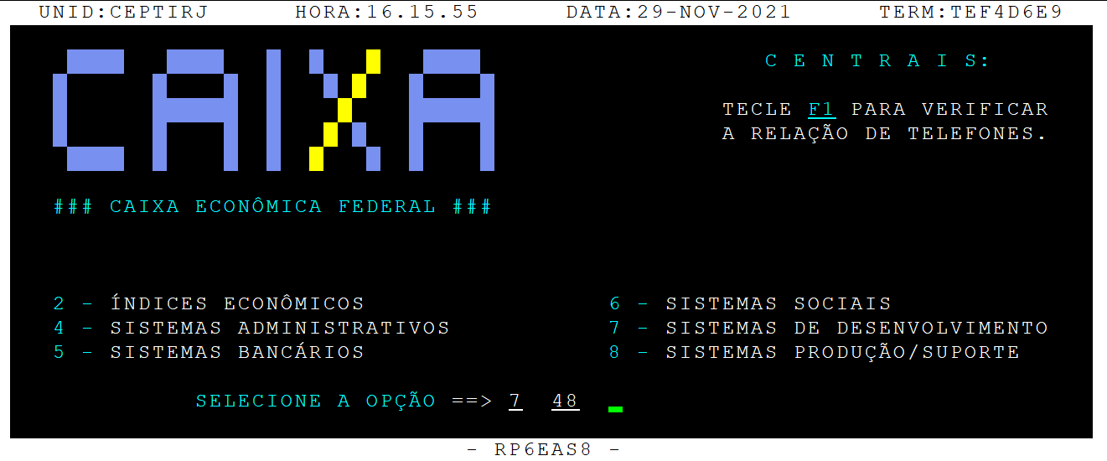
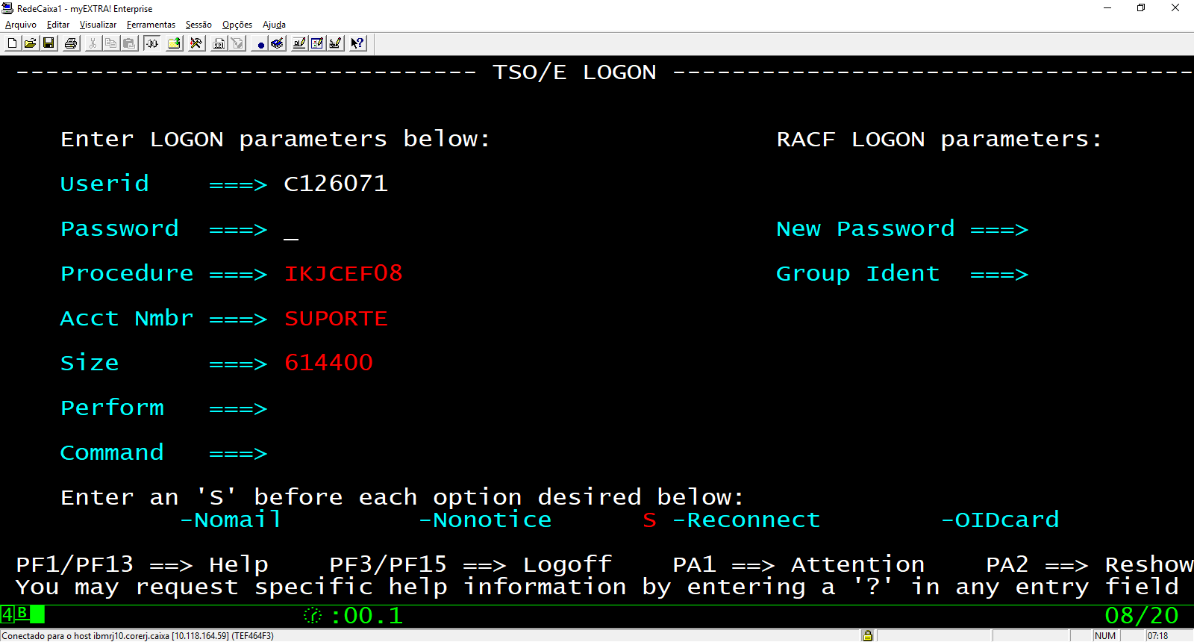
Todos os recursos abaixo podem ser acessados ao digitá-los na linha COMANDO:
- Partição RJD2 (DES/TQS) – Sub-systems:
- DSD0 ( Desenvolvimento )
- DSDH ( TQS )
- DSD1 (BI )
- DSQ0 ( Qualificação de Dados )
- Option D4 ou G.1.12 (DB2I - DB2 Interactive)
- Option D3 (DBADMIN – DB2 Administration Tool)
- Option G.1.3.4 (Data Set List Utility – Acesso aos Data Sets)
- Option G4 ;ST (ou TSO SDSF; ST)
- Option S8 ; MainView
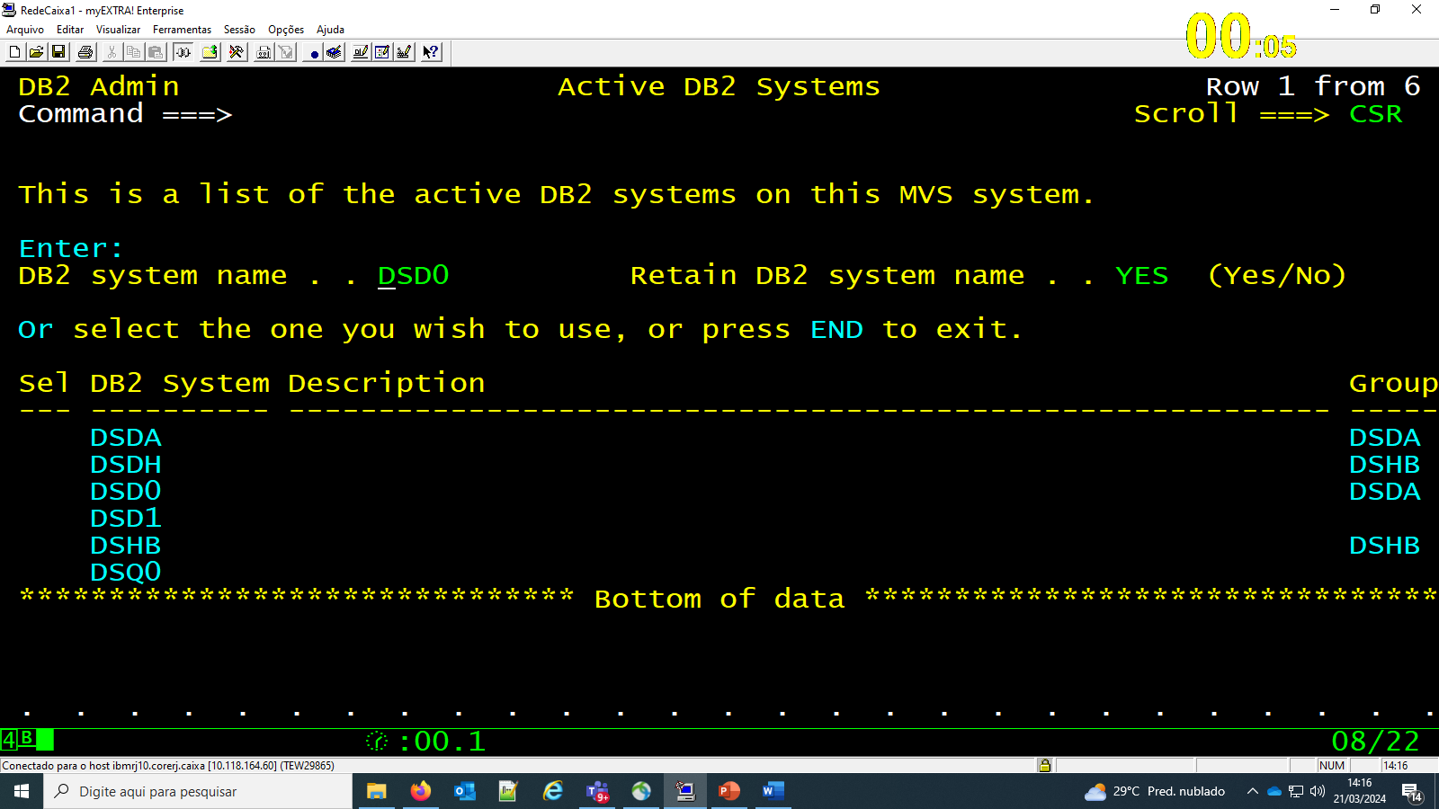

- Partição RJD1 (DES/TQS) – Sub-systems:

- DSDA (Desenvolvimento ) = DSD2
- DSHB ( TQS ) = DSH0
- Option D4 ou G.1.12 (DB2I - DB2 Interactive)
- Option D3 (DBADMIN – DB2 Administration Tool)
- Option G.1.3.4 (Data Set List Utility – Acesso aos Data Sets)
- Option G4 ;ST (ou TSO SDSF; ST)
- Option S8 ; MainView
- 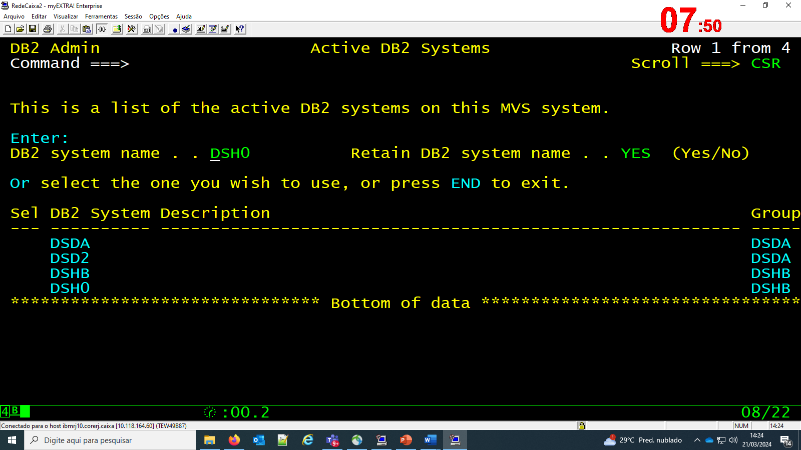

- PARTIÇÃO RJP4 (DES/TQS/GER/PRD) – Instâncias: DSND, DSNH, DSNG e DSNP
- Option D4 ou G.1.12 (DB2I - DB2 Interactive)
- Option D12 (DBADMIN – DB2 Administration Tool)
- Option G.1.3.4 (Data Set List Utility – Acesso aos Data Sets)
- Option G4 ; ST (ou TSO SDSF; ST)
- Option S8 ; MainView
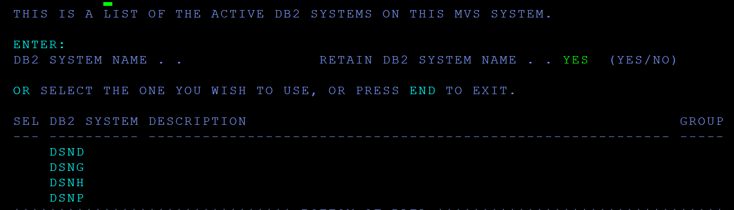

  - Data Sets

xxxxxx = userid ou nome abreviado do DBA
- PDS onde se armazena as DDLs geradas:
- SUPB.DSS0.V01.DDL (DDL’s / Entrada para o SPUFI)
- SUPB.DSS0.V01.DDL.FUG ((DDL’s do sistema FUG / Entrada para o SPUFI)
- Padrão de nomes para as DDLs geradas:
zzzXnnnn
zzzXnnnn
zzz | Alias de Sistema, cuja limitação de número caracteres será definida pela tecnologia adotada.Em caso de aplicações para dispositivos móveis, zzz será o Alias da aplicação, (AP adicionado de caracteres que identifiquem sua finalidade), podendo conter 5 posições
X | Ambiente onde a DDL será aplicada:  D -> DES , H-> TQS , M-> HMP e P-> PRD
nnnn | Sequencial de “0000” a “9999”

Exemplo: SGRD0001

- Data Set de saída do SPUFI, exemplos:
- SUPB.xxxxxx.SYSOUT.SPUFI
- Cxxxxx ou Pxxxx.SPUFI.DB2

- Data Set de trabalho:
- SUPB.xxxxxx.*.*.*.*
- DES.SUPB.ZZZ.*.*

- PDS aonde disponibilizamos para a equipe da Produção as DDLs para HMP e PRD:
- SUPB.V00.DDL

- PDS que contém copias das DDLs dos bancos DB2 dos ambientes DES, TQS, HMP e PRD:
- DES -> SUPB.V00.DDL.BANCOS.DES
- TQS -> SUPB.V00.DDL.BANCOS.HML
- HMP -> SUPB.V00.DDL.BANCOS.HMP
- PRD -> SUPB.V00.DDL.BANCOS.PRD

OBS: Pode-se verificar através destes arquivos as DDLs dos ambientes HMP e PRD, as quais o DBA de Desenvolvimento não tem acesso diretamente.
Cada ambiente possui também 30 versões mais antigas destes datasets.

- Processo para os ambientes DES – DSD0 e DSND (implementação e modelo)

- Uma característica importante do Site Rio de Janeiro é que possuímos e mantemos modelos somente para o ambiente de Desenvolvimento;
- A base para o trabalho nos outros ambientes (TQS, HMP e PRD) será sempre a DDL gerada e testada no ambiente de Desenvolvimento (DES);
- Um ponto importante é sempre observar o padrão de nomes das DDLs e os nomes dos “owner’s” das Views e Sequences em cada ambiente;
- A demanda sempre passa pela validação do ADI com exceção dos seguintes casos:
  - Criação e alteração de índices por problemas de desempenho;
  - Criação e alteração de Sequences;
  - Alteração de definições físicas de armazenamento (ex: particionamento de Tablespace, de índices, etc).

  - Demandas recebidas pela equipe ABD
    - Insumos
- PPDS: Solicitação de Validação do Modelo de Dados (opcional se a demanda passou pelo ADI e obrigatória quando a demanda vem direto para o ABD);
- PPDS: Documento de Validação Modelo de Dados (ADI) - Objetos Aprovados – somente cobrado se passou pelo ADI;
- Nome e número da versão do modelo de desenvolvimento correspondente à demanda passada pela validação do ADI atualizado no repositório unificado de São Paulo (PowerDesigner);
- Quando não houver validação do ADI a equipe de projeto baixa e altera a última versão do modelo do repositório o enviando-a diretamente para o ABD.

    - Processo
      - Validação dos requisitos para atendimento
- A equipe de desenvolvimento deve abrir uma requisição no GSC (servicos.caixa), no seguinte caminho: Tecnologia da Informação e Comunicação (Subcategorias) --> Centralizadoras de Tecnologia da Informação (Subcategorias) --> CETAD - Suporte Não-Produção --> Suporte à Banco de Dados;
- Os atendimentos para o site Rio de Janeiro deverão ser abertos selecionando no campo Segmento a opção “Social/Rio de Janeiro”;
- Em toda requisição do GSC deverá estar explicitada de forma clara e completa:
- Indicação do ambiente. ex:DESENVOLVIMENTO;
- Verificar se há indicação de outros ambientes diferentes deste, onde deverá ser executada a requisição (ex: DES, TQS, HMP e PRD);
- Os arquivos PPDS de Solicitação de Validação do Modelo de Dados (opcional) e PPDS de Validação Modelo de Dados (ADI), devem ser anexados à requisição quando for o caso;
- Toda solicitação deverá estar explicitada no documento de Solicitação de Validação do Modelo de Dados.
- Nome e número da versão do modelo de desenvolvimento correspondente à validação da ADI atualizada no repositório unificada de SP deve ser informada na requisição (pode estar tanto no laudo da ADI quanto no texto da própria requisição);
- Verificar, quando for o caso, se todas as solicitações que constam no PPDS de Solicitação de Validação constam como aprovadas no laudo da ADI, no que lhe é pertinente;
- Indicar procedimento que deve ser adotado quanto aos dados, no caso de objetos já existentes e populados (ex: explicando se os dados deverão ser salvos ou não em caso de inclusão de campo NOT NULL, etc);
- Baixar a versão informada do modelo e verificar se constam nela todas as manutenções aprovadas no laudo da ADI;
- Verificar a volumetria dos itens requeridos para analisar uma possível necessidade de particionamento (PBR) de tabelas;
OBS: Não sendo PBR obrigatoriamente todo Tablespace deverá ser PBG.

      - Preparação do modelo para implementação
- Realizar os ajustes físicos necessários no modelo de dados de acordo com o padrão da TE074 e melhores práticas descritas abaixo;
- Os ajustes físicos ligados as opções de armazenamento de Tablespaces, Tabelas e Índices são atualizados no modelo pelos DBAs;
- Nomenclatura dos itens a serem verificados no modelo, conforme a padronização especificada na TE074 – Anexo II Denominação de Objetos Físicos (Observação: para este documento foi utilizada a versão 19 do manual normativo);

- DATABASE:

zzzDBnnn
zzz | Alias de Sistema, cuja limitação de número caracteres será definida pela tecnologia adotada.Em caso de aplicações para dispositivos móveis, zzz será o Alias da aplicação, (AP adicionado de caracteres que identifiquem sua finalidade), podendo conter 5 posições
nnn | Sequencial de “000” a “999”

CREATE DATABASE zzzDBnnn
BUFFERPOOL BP10
INDEXBP BP11
STOGROUP zzzSGnnn

OBS: Cada sistema tem seu próprio storage group zzzSGnnn.

- TABLESPACE:
Caso o Tablespace não tenha sido definido, criá-lo conforme orientações abaixo;
Cada Tablespace comporta somente uma tabela.

zzzTSnnn
zzz | Alias de Sistema, cuja limitação de número caracteres será definida pela tecnologia adotada. Em caso de aplicações para dispositivos móveis, zzz será o Alias da aplicação, (AP adicionado de caracteres que identifiquem sua finalidade), podendo conter 5 posições.
nnn | Sequencial “001” a “999” e “AAA” a “ZZZ” identificador da tabela.  § Tratando-se de tabelas de extração ou temporárias, o primeiro “n” deverá ser X ou T, respectivamente.  §Opcionalmente, o primeiro “n” é usado para indicar a área de interesse do modelo de dados da qual a tabela deriva.
EXEMPLO:
CREATE TABLESPACE zzzTSnnn
IN zzzDBnnn
USING STOGROUP zzzSGnnn
PRIQTY -1 SECQTY -1
FREEPAGE 0 PCTFREE 5 FOR UPDATE 0
GBPCACHE CHANGED
TRACKMOD YES
MAXPARTITIONS 2 * (ou NUMPARTS n)
LOGGED
DSSIZE 64 G
SEGSIZE 32
BUFFERPOOL BP10 (BP8K_, BP16K_, BP32K_)
LOCKSIZE ANY
LOCKMAX SYSTEM
COMPRESS NO
DEFINE YES
MAXROWS 255;

* caso exista a definição do critério de particionamento no physical options da tabela

- INDICES:
Caso o índice único da primary key não tenha sido definido, criá-lo conforme orientações abaixo;
No caso de índice da UNIQUE KEY, verificar observação naquele item específico.

zzznInnn
zzz | Alias de Sistema, cuja limitação de número caracteres será definida pela tecnologia adotada. Em caso de aplicações para dispositivos móveis, zzz será o Alias da aplicação, (AP adicionado de caracteres que identifiquem sua finalidade), podendo conter 5 posições.
n | Sequencial“0” a “9” e “A” a “Z”.
nnn | Sequencial “001” a “999” e “AAA” a “ZZZ” identificador da tabela.  § Tratando-se de tabelas de extração ou temporárias, o primeiro “n” deverá ser X ou T, respectivamente.  §Opcionalmente, o primeiro “n” é usado para indicar a área de interesse do modelo de dados da qual a tabela deriva.

CREATE UNIQUE INDEX zzz.zzznInnn
ON zzz.zzzTBnnn_EXEMPLO
(NU_EXEMPLO_COLUNA ASC)
PARTITIONED*
USING STOGROUP SGDDB201
PRIQTY -1 SECQTY -1
FREEPAGE 0 PCTFREE 5
GBPCACHE CHANGED
CLUSTER**
COMPRESS NO
BUFFERPOOL BP11 (BP8K_, BP16K_, BP32K_)
DEFER NO
DEFINE YES
PIECESIZE 2 G;

* caso o Tablespace seja do tipo PBR e não tenha sido definido o option do índice a equipe de projeto deverá ser questionada se os índices deverão ser ou não particionados;
** caso não seja especificado, o índice da primary key será definido explicitamente como cluster.

- TABELAS:
Cada Tablespace comporta somente uma tabela.
TABLESPACE – sempre associar a tabela ao seu respectivo tablespace na opção Physical Options das propriedades da tabela no modelo de dados;
PARTICIONAMENTO – caso a tabela esteja definida como particionada, verificar se a definição está completa, coerente com o tablespace e sem erro de execução.

zzzTBnnn_t
zzz | Alias de Sistema, cuja limitação de número caracteres será definida pela tecnologia adotada. Em caso de aplicações para dispositivos móveis, zzz será o Alias da aplicação, (AP adicionado de caracteres que identifiquem sua finalidade), podendo conter 5 posições.
nnn | Sequencial “001” a “999” e “AAA” a “ZZZ” identificador da tabela.  § Tratando-se de tabelas de extração ou temporárias, o primeiro “n” deverá ser X ou T, respectivamente.  §Opcionalmente, o primeiro “n” é usado para indicar a área de interesse do modelo de dados da qual a tabela deriva.
t | Texto livre. Deverão ser utilizadas as regras de abreviação segundo a o SIAGT e o tamanho do campo deverá respeitar as limitações das Ferramentas de Modelagem homologadas pela CAIXA e a versão do SGBD utilizado.

CREATE TABLE zzz.zzzTBnnn_EXEMPLO

- COLUNAS:
NOME – Não pode conter mais do que 30 caracteres. No caso de colunas do tipo VARCHAR, o limite são 25 caracteres. Caso o nome da coluna ultrapasse este limite, avaliar (dependendo de ocorrências desta situação) se a demanda deve ser devolvida para a equipe de desenvolvimento, para que esta entre em contato com a ADI para correção. No caso de devolução da demanda, a ADI deve corrigir o modelo de dados no repositório unificado de São Paulo (PowerDesigner) e então a equipe de desenvolvimento deve informar à ABD, via GSC, o novo número da versão do modelo de dados que consta no repositório unificado de São Paulo (PowerDesigner) correspondente à correção;

POSICIONAMENTO – No caso de solicitação de criação de atributo novo, seja ele null ou not null com default, que esteja localizado no meio da tabela, na hora da implementação física o mesmo será colocado ao final.

- PRIMARY KEY:

zzzPKnnn
zzz | Alias de Sistema, cuja limitação de número caracteres será definida pela tecnologia adotada. Em caso de aplicações para dispositivos móveis, zzz será o Alias da aplicação, (AP adicionado de caracteres que identifiquem sua finalidade), podendo conter 5 posições.
nnn | Sequencial “001” a “999” e “AAA” a “ZZZ” identificador da tabela.  § Tratando-se de tabelas de extração ou temporárias, o primeiro “n” deverá ser X ou T, respectivamente.  §Opcionalmente, o primeiro “n” é usado para indicar a área de interesse do modelo de dados da qual a tabela deriva.

CONSTRAINT zzzPKnnn
PRIMARY KEY (NU_EXEMPLO_COLUNA)

- SEQUENCE

zzzSQnnn_t
zzz | Alias de Sistema, cuja limitação de número caracteres será definida pela tecnologia adotada. Em caso de aplicações para dispositivos móveis, zzz será o Alias da aplicação, (AP adicionado de caracteres que identifiquem sua finalidade), podendo conter 5 posições
nnn | Sequencial “001” a “999” e “AAA” a “ZZZ” identificador da tabela.  § Tratando-se de tabelas de extração ou temporárias, o primeiro “n” deverá ser X ou T, respectivamente.  §Opcionalmente, o primeiro “n” é usado para indicar a área de interesse do modelo de dados da qual a tabela deriva.
t | Texto livre. Deverão ser utilizadas as regras de abreviação segundo a o SIAGT e o tamanho do campo deverá respeitar as limitações das Ferramentas de Modelagem homologadas pela CAIXA e a versão do SGBD utilizado

SET CURRENT SQLID=’zzz’
CREATE SEQUENCE XXXzzz.zzzSQnnn_SEQUENCE_EXEMPLO AS

- XXX refere-se ao ambiente onde a Sequence está sendo criada, ou seja, DES, TQS, HMP ou PRD;
- Quando a chave primária da tabela for um número seqüencial sempre deverá ser definida uma Sequence para gerar este número para esta tabela. Esta Sequence será sempre no formato zzzSQnnn.
- Quando a Sequence for criada para qualquer outro atributo da tabela deverá seguir o padrão : zzzSQnnn_nome-da-coluna.

OBS: Normalmente definimos o CACHE como 20 (default). Na ocorrência da Sequence ser utilizada em processo massivo de INSERT, rever esse parâmetro.

- UNIQUE KEY:

zzznUnnn
zzz | Alias de Sistema, cuja limitação de número caracteres será definida pela tecnologia adotada. Em caso de aplicações para dispositivos móveis, zzz será o Alias da aplicação, (AP adicionado de caracteres que identifiquem sua finalidade), podendo conter 5 posições
n | Sequencial“0” a “9” e “A” a “Z”.
nnn | Sequencial “001” a “999” e “AAA” a “ZZZ” identificador da tabela.  § Tratando-se de tabelas de extração ou temporárias, o primeiro “n” deverá ser X ou T, respectivamente.  §Opcionalmente, o primeiro “n” é usado para indicar a área de interesse do modelo de dados da qual a tabela deriva

CONSTRAINT zzznUnnn
UNIQUE (NU_EXEMPLO_COLUNA, NU_EXEMPLO_COLUNA2)

No caso de utilização de UNIQUE KEY, para que tanto a chave única quanto o índice único correspondente sejam apresentados no Preview do PowerDesigner é necessário que as seguintes ações sejam realizadas:
- Ao baixar o modelo do repositório unificado de São Paulo (PowerDesigner), ir na opção Generate Database → Options , selecionar a opção “Create alternate key” e clicar em “Aplicar”;
- Criar o índice único correspondente à unique key caso já não esteja criado;
- No Index Properties → Columns o campo “Columns definition” deverá estar marcado como None (o índice único correspondente à unique key NÃO deverá estar vinculado à unique key);
- Tais ações são necessárias devido à uma limitação da ferramenta PowerDesigner que não apresenta a DDL quando a unique key está vinculada à algum índice.

- ALTERNATE KEY:

zzzAKnnn
zzz | Alias de Sistema, cuja limitação de número caracteres será definida pela tecnologia adotada. Em caso de aplicações para dispositivos móveis, zzz será o Alias da aplicação, (AP adicionado de caracteres que identifiquem sua finalidade), podendo conter 5 posições
nnn | Sequencial “001” a “999” e “AAA” a “ZZZ” identificador da tabela.  § Tratando-se de tabelas de extração ou temporárias, o primeiro “n” deverá ser X ou T, respectivamente.  §Opcionalmente, o primeiro “n” é usado para indicar a área de interesse do modelo de dados da qual a tabela deriva

CONSTRAINT zzzAKnnn
UNIQUE (NU_EXEMPLO_COLUNA, NU_EXEMPLO_COLUNA2)

- CHECK CONSTRAINT: O Check de domínio somente é definido se o seu escopo for de ordem binária ou seja, se os valores pertencentes ao domínio for restrito a dois.
Ex: ( V -> Verdadeiro ou F -> Falso; 0 ou 1 ; S -> Sim ou N-> Não ).
Se o domínio tiver mais do que 2 valores deverá, obrigatoriamente, que ser definida uma tabela, evitando assim a necessidade de geração de DDLs quando da atualização dessa lista de valores.

COMPATIBILIDADE COM O TIPO DO ATRIBUTO;
zzznCnnn
zzz | Alias de Sistema, cuja limitação de número caracteres será definida pela tecnologia adotada. Em caso de aplicações para dispositivos móveis, zzz será o Alias da aplicação, (AP adicionado de caracteres que identifiquem sua finalidade), podendo conter 5 posições.
n | Sequencial“0” a “9” e “A” a “Z”.
nnn | Sequencial “001” a “999” e “AAA” a “ZZZ” identificador da tabela.  § Tratando-se de tabelas de extração ou temporárias, o primeiro “n” deverá ser X ou T, respectivamente.  §Opcionalmente, o primeiro “n” é usado para indicar a área de interesse do modelo de dados da qual a tabela deriva.

CONSTRAINT zzznCnnn CHECK (IC_EXEMPLO_COLUNA IN ('S', 'N'))

- COLUNA IDENTITY: Não é utilizada no site do Rio de Janeiro para evitar erros no uso do utilitário LOAD, evitando assim a renumeração das chaves. Dessa forma damos preferencia ao uso de SEQUENCE.

- RELACIONAMENTO:

COMPATIBILIDADE COM O TIPO DOS ATRIBUTOS DA PK OU UK DA TABELA PAI;

zzznFnnn
zzz | Alias de Sistema, cuja limitação de número caracteres será definida pela tecnologia adotada. Em caso de aplicações para dispositivos móveis, zzz será o Alias da aplicação, (AP adicionado de caracteres que identifiquem sua finalidade), podendo conter 5 posições
n | Seqüencial “0” a “9” e “A” a “Z”.
nnn | Sequencial “001” a “999” e “AAA” a “ZZZ” identificador da tabela.  § Tratando-se de tabelas de extração ou temporárias, o primeiro “n” deverá ser X ou T, respectivamente.  §Opcionalmente, o primeiro “n” é usado para indicar a área de interesse do modelo de dados da qual a tabela deriva

Exemplo:
ALTER TABLE zzz.zzzTBnnn_EXEMPLO FOREIGN KEY zzznFnnn
(NU_EXEMPLO_COLUNA2)
REFERENCES zzz.zzzTB002_TESTE
(NU_TESTE_COLUNA)
ON DELETE RESTRICT ENFORCED;

- VIEWS:

zzzVWnnn_t
zzz | Alias de Sistema, cuja limitação de número caracteres será definida pela tecnologia adotada. Em caso de aplicações para dispositivos móveis, zzz será o Alias da aplicação, (AP adicionado de caracteres que identifiquem sua finalidade), podendo conter 5 posições.
nnn | Sequencial “001” a “999” e “AAA” a “ZZZ” identificador da tabela.  § Tratando-se de tabelas de extração ou temporárias, o primeiro “n” deverá ser X ou T, respectivamente.  §Opcionalmente, o primeiro “n” é usado para indicar a área de interesse do modelo de dados da qual a tabela deriva.
t | Texto livre. Deverão ser utilizadas as regras de abreviação segundo a o SIAGT e o tamanho do campo deverá respeitar as limitações das Ferramentas de Modelagem homologadas pela CAIXA e a versão do SGBD utilizado.

CREATE VIEW XXXzzz.zzzVWnnn_EXEMPLO AS
SELECT * FROM zzz.zzzTBnnn_EXEMPLO;

- XXX refere-se ao ambiente onde a View está sendo criada, ou seja, DES, TQS, HMP ou PRD.
OBS: Reparar que a View é sempre definida com SELECT *.

- TRIGGER:
Necessita de autorização (TE111).

zzznTnnn
zzz | Alias de Sistema, cuja limitação de número caracteres será definida pela tecnologia adotada. Em caso de aplicações para dispositivos móveis, zzz será o Alias da aplicação, (AP adicionado de caracteres que identifiquem sua finalidade), podendo conter 5 posições
n | Sequencial“0” a “9” e “A” a “Z”.
nnn | Sequencial “001” a “999” e “AAA” a “ZZZ” identificador da tabela.  § Tratando-se de tabelas de extração ou temporárias, o primeiro “n” deverá ser X ou T, respectivamente.  §Opcionalmente, o primeiro “n” é usado para indicar a área de interesse do modelo de dados da qual a tabela deriva

CREATE TRIGGER zzz.zzznTnnn

- STORED PROCEDURE:

Necessita de autorização (TE111).

zzzSP999_t
zzz | Alias de Sistema, cuja limitação de número caracteres será definida pela tecnologia adotada. Em caso de aplicações para dispositivos móveis, zzz será o Alias da aplicação, (AP adicionado de caracteres que identifiquem sua finalidade), podendo conter 5 posições.
nnn | Sequencial de “000” a “999”.
t | Texto livre. Deverão ser utilizadas as regras de abreviação segundo a o SIAGT e o tamanho do campo deverá respeitar as limitações das Ferramentas de Modelagem homologadas pela CAIXA e a versão do SGBD utilizado.

CREATE PROCEDURE zzz.zzzSPnnn_TESTE

      - Implementação no banco
- Para a geração da DDL a partir do modelo do PowerDesigner, observar se na opção GENERATE DATABASE → Options estão “marcados” todos os objetos necessários à manutenção (inclusive ALTERNATE KEY, PRIMARY KEY, entre outros, que costumam não ser gerados na DDL por não estarem marcados);
- Sempre realizar as alterações no banco a partir da DDL gerada e customizada a partir do modelo para garantirmos que foram definidas sem erros;
- Salvar sempre a DDL customizada que será aplicada ao banco no PDS SUPB.DSS0.V01.DDL ou no SUPB.DSS0. V01.DDL .FUG (este ultimo somente no caso do sistema FUG), observando sempre o padrão de nome e o versionamento correto de cada ambiente (DES,TQS,HMP e PRD);
- Para criar uma DDL nova com a numeração correta deve sempre adicionar mais um ao número, sequencialmente, a partir da ultima criada por sistema em DES e manter este mesmo número para as versões correspondentes de TQS, HMP e PRD; alterando o nome e conteúdo de cada uma conforme o padrão para cada ambiente.
Exemplo: SGRD0001, a próxima será SGRD0002 para DES e SGRH0002 para TQS.

- Se documenta como comentário no início da DDL o dia de sua aplicação para DES e TQS, bem como os números da requisição (REQ) e da ordem de trabalho (WO) do serviços.caixa;
- Implementação para BANCOS NOVOS:
  - Criar os objetos conforme a DDL gerada pelo modelo PowerDesigner;
  - Caso no momento da execução da DDL ocorram erros, acertar o modelo de dados até que a DDL que consta no modelo esteja íntegra e executável;
  - Criação de DCLGEN (No site Rio de Janeiro a responsabilidade de criar DCLGEN é da equipe de Projeto e não do DBA);
  - Os planos e PACKAGEs são criados via ENDEVOR pelo elemento do tipo BIND gerado pela equipe de Projetos; não sendo uma responsabilidade do DBA do Rio de Janeiro;

  - Os nomes das Collection’s dos sistemas seguem o seguinte padrão:
zzzCB001 – Collection batch;
zzzCO001 – Collection online;
OBS: Cada Sistema possui a sua própria Collection Online e Batch.
  - Criar a PLAN_TABLE e as demais tabelas DSN_* utilizando como modelo a DDL do Banco DSNPLSGR;
Exemplo:
CREATE TABLE XXXzzz.PLAN_TABLE
- XXX refere-se ao ambiente onde está sendo criada, ou seja, DES ou TQS;

  - Realizar RUNSTATS dos objetos do banco;
  - Caso tenha sido realizado algum ajuste no modelo de dados, será necessário consolidar no repositório unificado de São Paulo (PowerDesigner);
  - No momento da consolidação deve ser marcada a opção “Freeze after checking”. Opcionalmente, conforme a necessidade, marcar ou desmarcar a opção “Check out after check in”. Deverá ser informado no campo “Comment” o número da requisição correspondente;
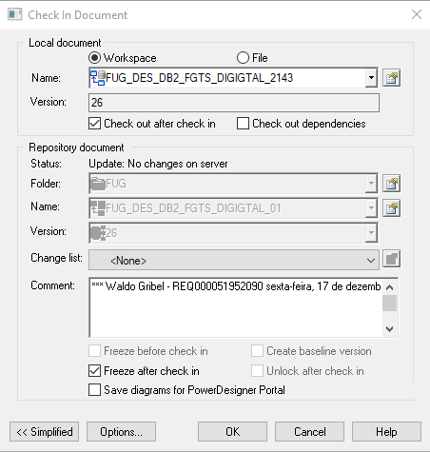

  - Responder na requisição o nome da DDL aplicada, se o modelo foi alterado e versionado no repositório do Power Designer e as ressalvas, caso existam;

- Implementação para OBJETOS EXISTENTES:
- Criar os objetos conforme a DDL gerada pelo modelo PowerDesigner;
- Caso no momento da execução da DDL ocorram erros, acertar o modelo de dados até que a DDL que consta no modelo esteja íntegra e executável;
- Realizar RUNSTATS apenas dos objetos que sofreram manutenção;
- Realizar REBIND dos packages que utilizam o(s) objeto(s);
OBS: Normalmente fazemos o REBIND de todas as packages do sistema
EX: REBIND PACKAGE(PBSCB001.*) EXPLAIN(YES) FLAG(C)
REBIND PACKAGE(PBSCO001.*) EXPLAIN(YES) FLAG(C)
- Caso tenha sido realizado algum ajuste no modelo de dados do repositório unificado de São Paulo (PowerDesigner), será necessário consolidá-lo no repositório;
- No momento da consolidação deve ser marcada a opção “Freeze after checking”. Opcionalmente, conforme a necessidade, marcar ou desmarcar a opção “Check out after check in”. Deverá ser informado no campo Comment o número da requisição correspondente;

  - Responder na requisição o nome da DDL aplicada em Desenvolvimento. Caso o modelo tenha sofrido alteração, informar que o mesmo foi versionado no repositorio do PowerDesigner. Caso tenha sido requisitada a geração de DDL para outros ambientes ( TQS, HMP ou PRD ), informar também o nome das DDLs. Colocar também as ressalvas, caso existam.

      - Resultado do Atendimento do DBA
Após o atendimento da Solicitação ( seja a mesma proveniente do GSC ( REQ ) seja ainda via RTC ), o DBA deverá verificar quanto aos seguintes registros:
        - Registrar no GIT ( ddl_bd )
Na ocorrência do atendimento envolver a geração e/ou a implementação de uma DDL, deverão ser criados dois documentos no GIT. Um para a salva-guarda da DDL e outro para o registro do RAT ( Relatorio de Atendimento Tecnico ).

Na ocorrência do atendimento não envolver a geração de uma DDL, somente deverá ser criado o RAT ( Relatorio de Atendimento Tecnico ), de forma a documentar o atendimento do DBA.

        - Registrar no PDM ( do PowerDesigner)
É importante salientar que, de forma a documentarmos a localização física do banco de dados bem como mantermos tal localização sempre atualizada, devemos ( sempre que procedermos a alguma implementação física ) atualizar no PDM do sistema em referência, as seguintes informações:

Power Designer
Fazer CHECK OUT do Modelo em referencia
Click com o botão direito do mouse no nome do PDM.
Properties
Selecionar na Aba superior DEFINITION
Selecionar na Aba inferior DESCRIPTION ( Ver foto abaixo ).
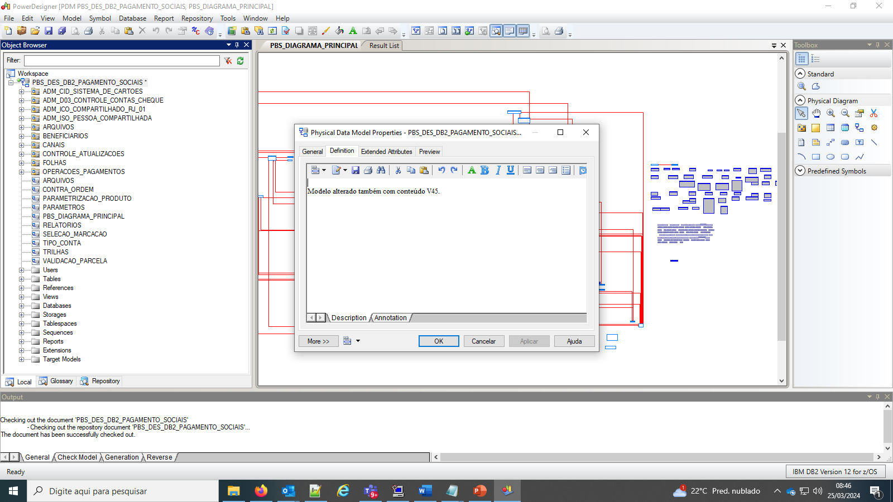

Inserir nessa tela conforme abaixo.
Exemplo para uma base DB2:
Sistema: SIPBS
SGBD: DB2
Ambiente: DES
Host Scan / IP: 10.216.80.110
Porta: 448
Service Name: RJKDB2DSD0

Exemplo para uma base Oracle:
Sistema: SISNS
SGBD: Oracle
Ambiente: DES
Host Scan / IP: scan-oradesbr05.extra.caixa.gov.br
Porta: 1521
Service Name: CDBD07NGPDB003

- Processo para o ambiente TQS – DSDH ou DSNH (implementação)
  - Insumos
- O número da Requisição do “servicos.caixa” ou o numero do RTC do trabalho de implementação que foi realizado no ambiente de Desenvolvimento. Utiliza-se esta informação para identificar qual o nome da DDL que foi aplicada no ambiente de Desenvolvimento. Em algumas situações a equipe informa o nome da DDL que foi aplicada em Desenvolvimento.

  - Processo
      - Validação dos requisitos para atendimento
- A equipe de desenvolvimento deve abrir uma requisição no GSC (servicos.caixa), no seguinte caminho: Tecnologia da Informação e Comunicação (Subcategorias) --> Centralizadoras de Tecnologia da Informação (Subcategorias) --> CETAD - Suporte Não-Produção --> Suporte à Banco de Dados;
- Os atendimentos para o site Rio de Janeiro deverão ser abertos selecionando no campo Segmento a opção “Social/Rio de Janeiro”;
- Toda requisição deverá explicitar:
- Indicação do ambiente: TQS;
- Indicação da requisição atendida para o ambiente DES ou ainda o nome da DDL que foi aplicada em Desenvolvimento;
- Verificar se há indicação de outros ambientes diferente de TQS, onde deverá ser executada a demanda simultaneamente (ex: HMP, PRD);
- Indicar procedimento que deve ser adotado quanto aos dados, no caso de objetos já existentes e populados (explicando se os dados deverão ser salvos ou não em caso de inclusão de campo NOT NULL, etc);
- Verificar se as manutenções solicitadas para o ambiente TQS encontram-se implementadas no ambiente de desenvolvimento.

      - Preparação da DDL para implementação no banco

- Para a geração da DDL de TQS sempre se basear na DDL de desenvolvimento realizando os ajustes do ambiente necessários (ex: Owner das Views).
- Verificar se existem DDLs anteriores que não foram aplicadas em TQS cujos objetos sejam os mesmos ou se relacionem com os objetos da DDL que foi solicitada a aplicação.
- OBSERVAR as instruções da equipe de desenvolvimento, na requisição a respeito das linhas existentes nas tabelas;
- Realizar a atualização no banco;
- Realizar RUNSTATS do objeto;
- Realizar REBIND dos PLANOS e PACKAGES que utilizam o objeto;
OBS: Normalmente fazemos o REBIND de todas as packages do sistema
EX: REBIND PACKAGE(PBSCB001.*) EXPLAIN(YES) FLAG(C)
REBIND PACKAGE(PBSCO001.*) EXPLAIN(YES) FLAG(C)

- Responder na requisição o nome da DDL aplicada em TQS. Caso tenha sido requisitado à geração da DDL dos outros ambientes (HMP e/ou PRD), informe também o nome das DDLs bem como a ordem de aplicação caso seja mais do que uma. Colocar também as ressalvas, caso existam.

- Processo para o ambiente HMP
  - Insumos
- O número da Requisição do “servicos.caixa” ou o numero do RTC do trabalho de implementação que foi realizado no ambiente de Desenvolvimento ou ainda o nome da DDL que foi aplicada em Desenvolvimento ou TQS. Utiliza-se esta informação para identificar qual o nome da DDL que foi aplicada no ambiente de Desenvolvimento.

  - Processo
- A equipe de desenvolvimento deve abrir uma requisição no GSC (servicos.caixa), no seguinte caminho: Tecnologia da Informação e Comunicação (Subcategorias) --> Centralizadoras de Tecnologia da Informação (Subcategorias) --> CETAD - Suporte Não-Produção --> Suporte à Banco de Dados;
- Os atendimentos para o site Rio de Janeiro deverão ser abertos selecionando no campo Segmento a opção “Social/Rio de Janeiro”;
- Toda requisição deverá explicitar:
- Indicação do ambiente: HMP;
- Indicação da requisição atendida para o ambiente TQS ou o nome da DDL que foi aplicada em Desenvolvimento ou TQS;
- Verificar se há indicação de aplicação para ambiente diferente de HMP, onde deverá ser executada a demanda simultaneamente (ex: PRD);
- Verificar se as manutenções solicitadas para o ambiente HMP encontram-se implementadas no banco de TQS;
- No Site do Rio de Janeiro os DBAs de Desenvolvimento não atuam diretamente no ambiente de HMP;
- A atuação se limita a criação e disponibilização da DDL de HMP;
- Cria-se a DDL com nome no formato padrão de HMP. ( zzzMnnnn );
- A DDL de HMP é criada a partir da DDL que se encontra em TQS no PDS SUPB.DSS0.V01.DDL. O DBA analisa a DDL e verifica a sua compatibilidade com a estrutura existente em HMP. Essa estrutura é obtida através do acesso ao PDS SUPB.V00.DDL.BANCOS.HMP ( aonde reside a DDL integral do Sistema cujo atendimento esta sendo realizado ). A DDL é confeccionada e salva nos PDS’s SUPB.DSS0.V01.DDL e SUPB.V00.DDL. (este ultimo dataset é utilizado para fazer a comunicação (passagem) das DDLs com os DBAs de Produção ).

- Processo para o ambiente PRD
  - Insumo
  - O numero da Requisição do “servicos.caixa” ou o numero do RTC do trabalho de implementação que foi realizado no ambiente de Desenvolvimento ou ainda o nome da DDL que foi aplicada em Desenvolvimento ou TQS. Utiliza-se esta informação para identificar qual o nome da DDL que foi aplicada no ambiente de Desenvolvimento.

  - Processo
- A equipe de desenvolvimento deve abrir uma requisição no GSC (servico.caixa), no seguinte caminho: Tecnologia da Informação e Comunicação (Subcategorias) --> Centralizadoras de Tecnologia da Informação (Subcategorias) --> CETAD - Suporte Não-Produção --> Suporte à Banco de Dados;
- Os atendimentos para o site Rio de Janeiro deverão ser abertos selecionando no campo Segmento a opção “Social/Rio de Janeiro”;
- Toda requisição deverá explicitar:
- Indicação do ambiente: PRD;
- Indicação da requisição atendida para o ambiente HMP ou o nome da DDL que foi aplicada em Denvolvimento, TQS ou HMP;
- Verificar se as manutenções solicitadas para o ambiente PRD encontram-se implementadas no banco de HMP;
- No Site do Rio de Janeiro os DBAs de Desenvolvimento não atuam diretamente no ambiente de PRD;
- A atuação se limita a criação e disponibilização da DDL de PRD;
- Cria-se a DDL com nome no formato padrão de PRD. ( zzzPnnnn );
- A DDL de PRD é criada a partir da DDL que se encontra em HMP no PDS SUPB.DSS0.V01.DDL. O DBA analisa a DDL e verifica a sua compatibilidade com a estrutura existente em PRD. Essa estrutura é obtida através do acesso ao PDS SUPB.V00.DDL.BANCOS.PRD ( aonde reside a DDL integral do Sistema cujo atendimento esta sendo realizado ). A DDL é confeccionada e salva nos PDS’s SUPB.DSS0.V01.DDL e SUPB.V00.DDL. (este ultimo dataset é utilizado para fazer a comunicação (passagem) das DDLs com os DBAs de Produção ).

- DCLGEN

- A geração da DCLGEN não é uma tarefa atribuída é ao grupo de DBAs de Desenvolvimento do Site do Rio de Janeiro. Tal responsabilidade é atribuída à equipe de Sistemas da Comunidade

- Dúvidas quanto às práticas de implementação no site Rio de Janeiro
- No Site do Rio de Janeiro não existe a atividade de manutenção dos modelos de TQS, HMP e PRD. Todo o trabalho é sempre iniciado a partir das definições do modelo de DES;
- Parte do trabalho dos DBAs de Desenvolvimento do Rio de Janeiro é disponibilizar as DDLs já prontas para os ambientes HMP e PRD no PDS SUPB.V00.DDL. A equipe de produção (CEPTIRJ) não acessa os modelos do Repositório do PowerDesigner;
- Cada Tablespace comporta somente uma tabela;
- O nome da coluna não pode conter mais do que 30 caracteres. No caso de colunas do tipo VARCHAR, o limite são 25 caracteres;
- No caso de solicitação de criação de atributo novo, seja ele null ou not null com default, que esteja localizado no meio da tabela, sempre o movemos para o final da tabela.
- A produção é a responsável pelos cálculos de projeto físico e revisão dos parâmetros de ambiente das DDLs de HMP e PRD. No que se refere ao particionamento PBR, os DBAs de desenvolvimento definem junto com a equipe de Projeto esse particionamento.

